传输层的复用与分解

多路复用和多路分解：是传输层的一项基本功能，支持众多应用进程公用同一个传输层协议（很多业务部门只有一个传达室），并能够将接收到的数据准确交付给不同的应用进程

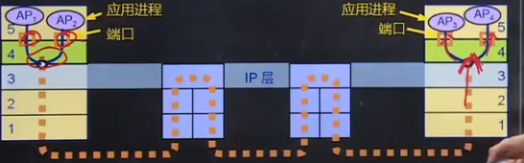

1. 无连接的多路复用与多路分解
2. UDP套接字：<目的IP地址，目的端口号>，UDP套接字的端口号是UDP实现复用与分解的重要依据

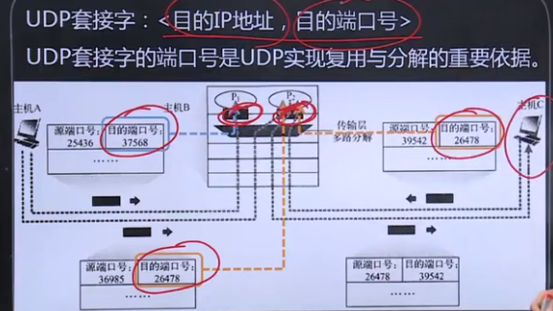

1. TCP套接字（表示一条TCP连接）：<源IP地址，源端口号，目的IP地址，目的端口号>，当一个TCP报文段从网络层的到达一台主机时，该主机根据这四个值来将报文分解到相应的套接字（即按照连接进行复用和分解，即哪条连接放在一块的问题）